[IF=13.3！武汉协和医院的论文被打假人公开质疑WB条带拉伸痕迹明显！该研究获5项国自然资助](https://mp.weixin.qq.com/s?__biz=Mzg3MzU3MzY4Ng==&mid=2247519134&idx=1&sn=5279590e5b6446c0e2f9076347f6cb17)

原创撤稿资讯[撤稿资讯](javascript:void(0);)2025-04-19 05:30:26江苏



2013年4月，**华中科技大学同济医学院附属协和医院**在*Journal of Clinical Investigation（IF13.3003/1区）*期刊上发表了一篇论文。在**发表多年后**，因**图片组内重复**在pubpeer上被读者质疑。

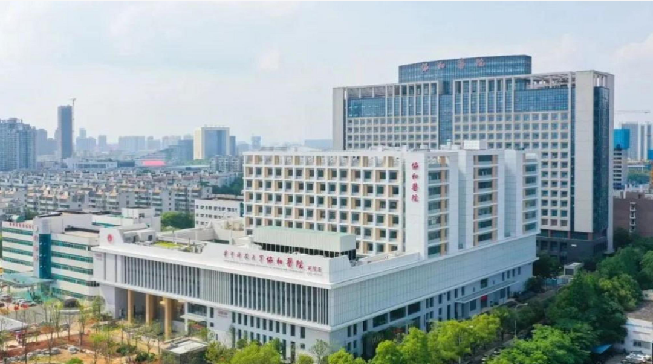

1



**论文概述**

论文题为**“GM-CSF contributes to aortic aneurysms resulting from SMAD3 deficiency”**（ GM-CSF与SMAD3缺乏导致的主动脉瘤有关）

第一作者：华中科技大学同济医学院附属协和医院的Ping Ye

通讯作者：华中科技大学同济医学院附属协和医院的Jiahong Xia

杂合性功能丧失（母亲抗全肢性瘫痪同源3）突变导致动脉瘤-骨关节炎综合征（AOS）。在本研究中，我们发现缺乏的小鼠具有与AOS相似的血管表型，其特征是动脉瘤的进行性发展。这些动脉瘤与跨壁炎性细胞浸润的各种病理改变有关。小鼠骨髓移植诱导受辐射WT受体小鼠主动脉炎和主动脉根扩张。移植小鼠CD4 +  T细胞也可引起受体小鼠的主动脉炎，而小鼠CD4 +  T细胞的消耗可减少主动脉根部炎症细胞的浸润。此外，IFN-γ缺乏增加，而IL-17缺乏减少，小鼠的疾病严重程度。采用细胞因子数量体阵列检测细胞因子分泌，CD4 +  T细胞比CD4 +  T细胞分泌更多的GM-CSF。GM-CSF诱导CD11b + Gr-1 +  y- 6c  hi 炎症单核细胞在主动脉根部积聚，但抗GM-CSF单抗小鼠主动脉根部炎症和扩张明显减少。我们还在一个胸主动脉瘤家族中发现了一个错义突变（c.985A >g）。在这些患者的主动脉标本中观察到强烈的炎症浸润和GM-CSF的表达，提示GM-CSF可能参与了AOS的发展。（本段内容为AI翻译，原始内容请见官网）

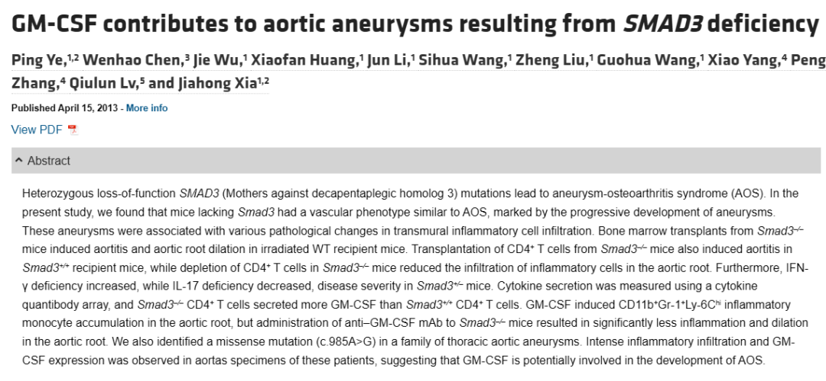

2



**基金支持**

本研究获得了**国家自然科学基金项目（81070205,81130056,81202335,81100176,81102240）**资助。

3



**质疑与争议**

质疑一：2025年4月，读者Sholto David提出质疑，认为本文图4B中的JNK1印迹在匹配拉伸、亮度和对比度后，与Smad1/5印迹几乎相同。（见同色方框标记）

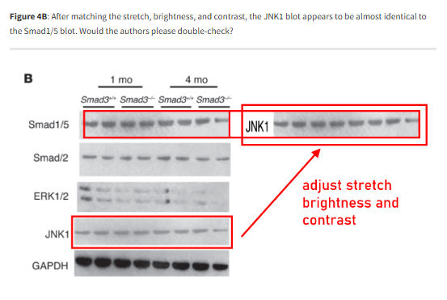

图4B   南京深瞳全网查重

4



**作者回应**

针对上述质疑，尚未见到作者在www.pubpeer.com上的回应内容。

参考文献：

https://pubpeer.com/publications/1E157F096EEB1776208787F9E20F80/

https://www.jci.org/articles/view/67356

**超全、超强、超快的科研诚信舆情监测系统**

文章被质疑，第一时间告知您！

拥有超全面的科研论文数据库，目前已汇聚超过23万篇文献。系统24小时不间断监控，每10分钟即更新舆情信息，确保数据时效性。支持个性化订阅管理，让您轻松追踪个人研究成果的受关注情况及任何质疑，确保第一时间掌握文章动态。

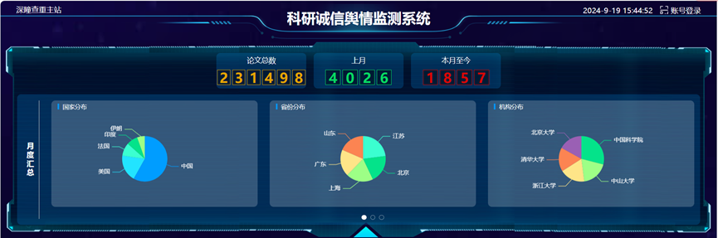

**深瞳查重子系统——引文异常核查系统**

核查论文引文是否被PubPeer质疑、勘误、关注或撤稿，确保综述类等文章免受问题引文影响，维护结论的可靠性。

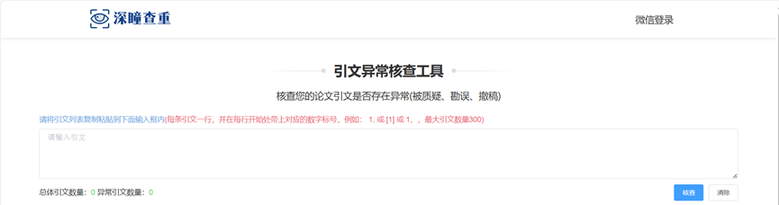

**往期推荐**



[刚发表6天就被质疑图像重复！上海九院口腔颌面头颈肿瘤科高分一区论文陷学术争议，该研究获国自然资助](https://mp.weixin.qq.com/s?__biz=Mzg3MzU3MzY4Ng==&mid=2247517709&idx=1&sn=102aa74abe3efea5859a2ab50d9e6a8b&scene=21#wechat_redirect)



[Nature发布猛料！全球撤稿率排名，三家中国医院包揽前三！](https://mp.weixin.qq.com/s?__biz=Mzg3MzU3MzY4Ng==&mid=2247517544&idx=1&sn=376c36823c1645bc3e22d2aca4b4426f&scene=21#wechat_redirect)



[疑似AI生成，该期刊上百篇论文被撤，有作者抗议：标准过于严格了！](https://mp.weixin.qq.com/s?__biz=Mzg3MzU3MzY4Ng==&mid=2247517244&idx=1&sn=f42fc5762b918904a7f38badb09ae224&scene=21#wechat_redirect)



[图片重叠疑云笼罩！哈医大两附属医院联合发表的论文遭职业打假人深扒](https://mp.weixin.qq.com/s?__biz=Mzg3MzU3MzY4Ng==&mid=2247517079&idx=1&sn=8fa5d30a216c17a832839953f224149c&scene=21#wechat_redirect)



[国自然资助“翻车”？华中科技大学同济医学院附属协和医院发表在2区的高分论文被质疑图片重复](https://mp.weixin.qq.com/s?__biz=Mzg3MzU3MzY4Ng==&mid=2247517131&idx=1&sn=0fddc90897aedb3f61fd1b0152cf34b5&scene=21#wechat_redirect)



[IF6.6期刊论文陷“图像重复”风波，青岛大学附属医院论文被质疑，作者未回应](https://mp.weixin.qq.com/s?__biz=Mzg3MzU3MzY4Ng==&mid=2247517173&idx=1&sn=bd88924f88e69c1225686e6f3d780e81&scene=21#wechat_redirect)



[与不相关论文图像重复导致撤稿，作者表示反对，复旦大学附属华山医院的2区论文陷争议](https://mp.weixin.qq.com/s?__biz=Mzg3MzU3MzY4Ng==&mid=2247517093&idx=1&sn=eed25917df329f444f2c1573b5462fbe&scene=21#wechat_redirect)



[国自然资助！荧光图“复制粘贴”？ 首都医科大学附属北京天坛医院论文被质疑](https://mp.weixin.qq.com/s?__biz=Mzg3MzU3MzY4Ng==&mid=2247517270&idx=1&sn=707395e761d115c6ea9b61b3943ca026&scene=21#wechat_redirect)



[前列腺癌领域巨头多篇论文被指图片重复，作者坚称结果无虞](https://mp.weixin.qq.com/s?__biz=Mzg3MzU3MzY4Ng==&mid=2247517296&idx=1&sn=286f17d20dd234102ddca8218b5006cc&scene=21#wechat_redirect)



[6分论文被指图像重复，重庆医科大学附属第二医院眼科论文陷入争议](https://mp.weixin.qq.com/s?__biz=Mzg3MzU3MzY4Ng==&mid=2247517365&idx=1&sn=aa7a6d206a207635ba938817778540e4&scene=21#wechat_redirect)



? 论文/文章图片查重

? 论文/文章图片库比对

? 论文/文章图片查重软件

? sci图片查重软件

? 深瞳论文图片查重

免责声明：

质疑信息来源于Pubpeer，提及人名均为音译

对于文章内容的真实性、完整性、及时性

本公众号不做任何保证或承诺，仅供读者参考

未经授权禁止转载！

转载请勿更改原文内容及格式！

如有转载需求或合作事宜

可添加下方客服微信/QQ



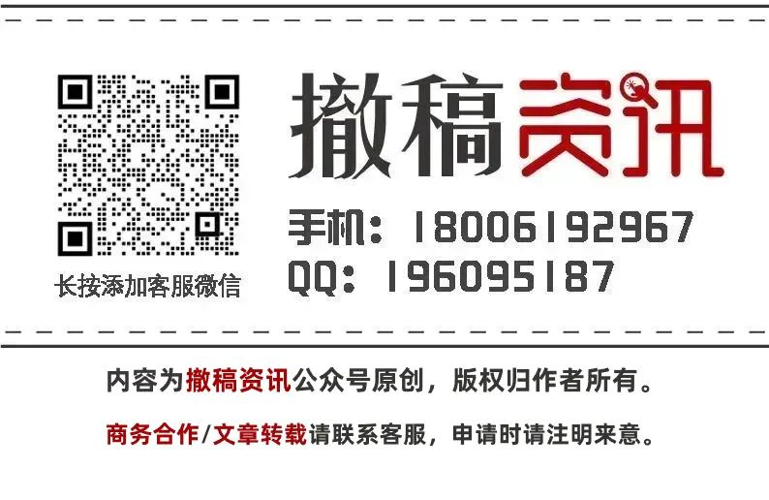

[#武汉协和医院](https://mp.weixin.qq.com/mp/appmsgalbum?__biz=Mzg3MzU3MzY4Ng==&action=getalbum&album_id=3155928234098868224#wechat_redirect)[#湖北省](https://mp.weixin.qq.com/mp/appmsgalbum?__biz=Mzg3MzU3MzY4Ng==&action=getalbum&album_id=2803430025776889858#wechat_redirect)[#图片查重](https://mp.weixin.qq.com/mp/appmsgalbum?__biz=Mzg3MzU3MzY4Ng==&action=getalbum&album_id=3741591297044414466#wechat_redirect)[#图片重复](https://mp.weixin.qq.com/mp/appmsgalbum?__biz=Mzg3MzU3MzY4Ng==&action=getalbum&album_id=3457578027293458434#wechat_redirect)